Протокол № __________ от 05 декабря 2020 г.

ОЧЕРЕДНОЕ ОБЩЕЕ СОБРАНИЕ СНТ «СОВХОЗ-ТЕХНИКУМ» ПРОВОДИТСЯ ПУТЁМ ПРОВЕДЕНИЯ ЗАОЧНОГО ГОЛОСОВАНИЯ.

- Председатель собрания - Пермяков Ю.С., председатель СНТ «Совхоз-Техникум»;

- Секретарь собрания – Сидько Ю.Г., секретарь правления СНТ.

ПОВЕСТКА очередного СОБРАНИЯ 2020г.:

1. Отчет председателя СНТ о проделанной работе за период с 01.11.19 по 01.11.20г.  
2. Отчет Ревизионной комиссии о проделанной работе за период с 01.11.19г. по 01.11.20г. 3. Проведение инвентаризации участков, выделенных под выращивание картофеля. 4. Отключение воды для полива у членов СНТ, имеющих задолженность за два и более предыдущих года. 5. Ограничение движения автотранспорта в весенний период.

1. Отчет Председателя СНТ за период с 01.11.19г по 01.11.20г.

Предыдущее собрание прошло в очно-заочной форме. В связи с тяжелой эпидемиологической обстановкой в городе и принятием федерального закона №307-ФЗ очередное собрание 2020г в впервые проходит в заочной форме. Попробую подвести некоторые итоги работы за прошедший год. За летний период было проведено 7 заседаний правления, на которых обсуждались текущие вопросы, пути развития Общества и работа с заявлениями членов СНТ.

Водоснабжение.

Подача воды для полива началась 8 мая, чтобы ускорить начало подачи воды и меньше зависеть от погодных условий в дальнейшем были проведены некоторые дополнительные работы: прокопана канава для отвода воды на участке дороги к насосной станции, для чего проведена геодезия, уложена труба. Завезен и уложен битый кирпич в объеме 10т.

Видеонаблюдение.

С декабря прошлого года в СНТ запущено круглосуточное видеонаблюдение. Установлено три видеокамеры. Запись с них сохраняется примерно один месяц. Кто просматривает новости ВК в сообществе «Дачный поселок Совхоз-Техникум» или на сайте тот не раз обращал внимание на использование видеозаписей в наших постах. Кроме того, информация с видео камер начинает помогать в борьбе с воровством на территории СНТ. Если воруют мелкие предметы, то видео не поможет, но расследовать хищения с применением автотранспорта уже помогло. В сентябре видео информация была представлена в МВД и со слов представителя уголовного розыска помогла с раскрытием хищения металлолома на территории СНТ. Радует, что видео позволило резко сократить срывание Объявлений с информационных щитов, что снижало информирование членов общества о текущей информации. С щитов, находящихся в поле видеоконтроля они прекратились полностью. Также видео наблюдение помогло разобраться с Региональным оператором, о чем я скажу чуть позже. К сожалению, до настоящего времени не решен вопрос подключения системы видеонаблюдения к сети интернет, что позволило бы иметь текущую картинку с камер всем желающим находящимся в сети интернет.

Мусорная эпопея.

Практически все лето шла переписка с Региональным оператором. У СНТ заключен договор с Региональным оператором, где указано, что с 1 мая по 1 октября оператор должен еженедельно вывозить у нас 13 контейнеров ТКО. Поскольку за зиму мы умудряемся накопить огромное количества мусора то в мае была заказана дополнительная вывозка ТКО в количестве 26 контейнеров, в июне 19 контейнеров. Всего в мае было вывезено 67 контейнеров, тем не менее счет нам был выставлен на 96 контейнеров. В июне соответственно 71 вывезено, счет на 81. Вывозка одного контейнера ТКО стоит 718 рублей. Всего нас пытались заставить оплатить дополнительно сумму в размере 30148,18 рублей. С мая по август в адрес Регионального оператора было написано 13 писем. В результате, в том числе и с использованием видеонаблюдения, нам удалось доказать свою правоту. Всего в адрес оператора за вывоз ТКО было перечислено 221088 руб. Кроме того было выплачено 35307руб за укладку мусора в контейнеры и наведение порядка на контейнерных площадках.

Т.к. договор с Региональным оператором был заключен только в октябре 2019г. то за вывоз ТКО в 2019г было перечислено в декабре 2019 г и январе 2020г еще 206215 руб.

Я думаю нам всем необходимо бороться за уменьшение количества вывозимых ТКО. По-прежнему очень много выбрасывается мусора, который можно утилизировать на участке. Данная тема неоднократно поднималась в постах в интернете и повторяться не буду.

В текущем году все контейнеры были доработаны для возможности задней погрузки, дополнительно перевозчик настаивает на установке колес на контейнеры. Данная работа запланирована на следующий год.

Ремонт и обслуживание дорог.

В конце августа в СНТ проходил ремонт дорог. Отремонтированы: разворот на Восточном въезде, поворот с Восточного въезда на Луговую, выезды с Северной на Луговую и с Луговой на Северную, участок дороги по Северной, Центральный въезд. Участки дорог были отсыпаны щебнем в количестве 80 тонн и разровнены с использованием трактора JBS. Ремонт дорог обошелся в 112 тысяч рублей. В правлении есть заявления на ремонт дорог, которые не успели выполнить. Причин несколько. Члены СНТ долго думают, а ремонт дорог считаю надо проводить в начале лета, а не осенью. Кроме того, в кассе весной не бывает необходимого количества денег. На следующий год ремонт необходимо начать раньше. Для этого членам СНТ необходимо активнее платить взносы в начале года, а не откладывать на осень или следующий год. Для сохранения дорог членам СНТ необходимо прокопать вдоль своих участков канавы для отвода воды, особенно весной. Также хочу напомнить, что и в дальнейшем небольшие объемы работ на маленьких улицах, где технике не разойтись, будут ремонтироваться в первую очередь, если сами члены СНТ проявят активность и будут проводить эти работы своими силами и безвозмездно, а со стороны Правления будет обеспечение необходимыми материалами.

В зимний период проводилась очистка от снега дорог до Центрального и Восточного въездов.

Ремонт ЛЭП и потребление эл. энергии.

В декабре 2019г сторонним подрядчиком были заменены пять опор ЛЭП и подвешен провод СИП 4*50 длиной 780 метров.

В этом году благодаря нашему электрику Южакову Игорю Николаевичу были укреплены 20 опор ЛЭП ж/б приставками, производилась опиловка веток, кустарников, и деревьев в охранной зоне ЛЭП и многое другое.

Особо хотелось остановиться на платежах за эл. энергию. За отчетный период за потребленную эл. энергию СНТ уплатило 510646 руб. В то же время от членов СНТ поступили платежи в размере только 342224 руб. Из оставшихся 168422 рублей разницы есть конечно затраты на подачу воды, но также значительная часть НЕПЛАТЕЖИ.

Реестр.

Проведена большая работа по ведению реестра членов СНТ. Собраны и внесены в базу данных 1с Садовод 328 заявлений с данными садоводов. При проведении данной работы в частности выяснилось, что в существующем реестре были указаны устаревшие данные. Участки уже несколько раз были перепроданы, а указаны фамилии и другие данные предыдущих владельцев. Наличие электронного реестра, совмещенного с базой платежей в 1с Садовод позволило начать эффективную борьбу с должниками. Так за 2015 г заплачено 2790руб, 2016г – 13207руб, 2017г – 50280руб, 2018 – 105349руб, 2019г – 453501руб. Итого за прошлые периоды уплачено взносов на сумму 625127 руб. Должники, конечно никуда не делись, но их становится все-таки меньше. Данная работа позволила правлению выйти с предложением **не повышать сумму членских взносов на 2021г.** Работу с должниками затрудняет закон о защите персональных данных. Нельзя в объявлении одновременно написать ФИО, номер участка, сумму задолженности и др. информацию. Будем искать новые варианты борьбы с должниками.

Интернет.

Хотелось бы отметить использование интернета в делах СНТ. Благодаря Фефилову Александру Федоровичу в этом году у нас к существующему сообществу в контакте «СНТ Совхоз-Техникум» появилось сообщество «Дачный поселок Совхоз-Техникум», а также доработанный сайт с одноименным названием. Сообщества В Контакте пользуются популярностью так «Дачный поселок Совхоз-Техникум» менее чем за год приобрел 184 подписчика. Посты в среднем просматривают 500-600 человек, есть и более 900 просмотров т.е. мы интересны и за границами СНТ. Я, как председатель стараюсь оперативно размещать там всю текущую информацию. Хотелось, чтобы члены СНТ чаще посещали данные ресурсы, принимали участие в обсуждении жизни общества, следили за объявлениями.

Учитывая ситуацию с коронавирусом на зимний период, мы перешли на оплату взносов через Банк-Онлайн. Заинтересованным членам СНТ производится рассылка квитанций для оплаты взносов и электроэнергии. За октябрь таким образом было оплачено 22184 рублей. Надеюсь за ноябрь будет еще больше. Что нужно для этого сделать так же неоднократно размещалось В Контакте и на сайте. В дополнение могу добавить бухгалтер согласна принимать взносы наличкой на проходной ЛВЗ по предварительной договоренности.

ПРИЛОЖЕНИЕ:

|  |  |  |  |  |
| --- | --- | --- | --- | --- |
| Расходы | 2017 | 2018г. | 2019 | 2020 |
| Электро Энергия | 424334 | 477581 | 487819 | 510646 |
| Вывоз мусора | 98833 | 261022 | 285892 | 462610 |
| Благоустройство и содержание дорог | 141150 | 194400 | 165247 | 148065 |
| Обслуживание эл сетей | 131390 | 165245 | 275285 | 303439 |
| в том числе договор на ремонт ЛЭП насосной |  |  | 209000 |  |
| Обслуживание водопровода и Насосных станций | 309100 | 120331 | 95947 | 86659 |
| Оплата труда и услуг | 338816 | 275483 | 349089 | 388399 |
| Топливо | 15506 | 12000 | 22599 | 32799 |
| Услуги транспорта | 28140 | 28900 | 19500 | 23800 |
| Инвентарь и др. | 31395 | 18517 |  |  |
| Канцелярские товары и печатная продукция | 212989 | 22749 | 24968 | 6459 |
| Услуги связи и интернет |  | 2400 | 3800 | 21249 |
| Упр. расходы (Союз садоводов) |  | 11200 |  | 5000 |
| Услуги банка | 5645 | 5261 | 4307 | 2500 |
| Колонка | 150000 | 171497 |  | 3690 |
| Питьевая вода |  | 3500 | 6245 | 13087 |
| Видеонаблюдение |  |  | 70226 | 33778 |
| Покупка ТМЦ |  |  | 51219 | 3690 |
| Налоги | 45477 | 40981 | 7926 | 20375 |
| Итого потрачено | 1932775 | 1811067 | 1870069 | 2066244 |
| Поступило | 2375716 | 2103764 | 2030167 | 2255879 |
| Остаток на 01.11. | 442941 | 292697 | 160098 | 189635 |

2. Отчет ревизионной комиссии за период с 01.11.2019 по 31.10.2020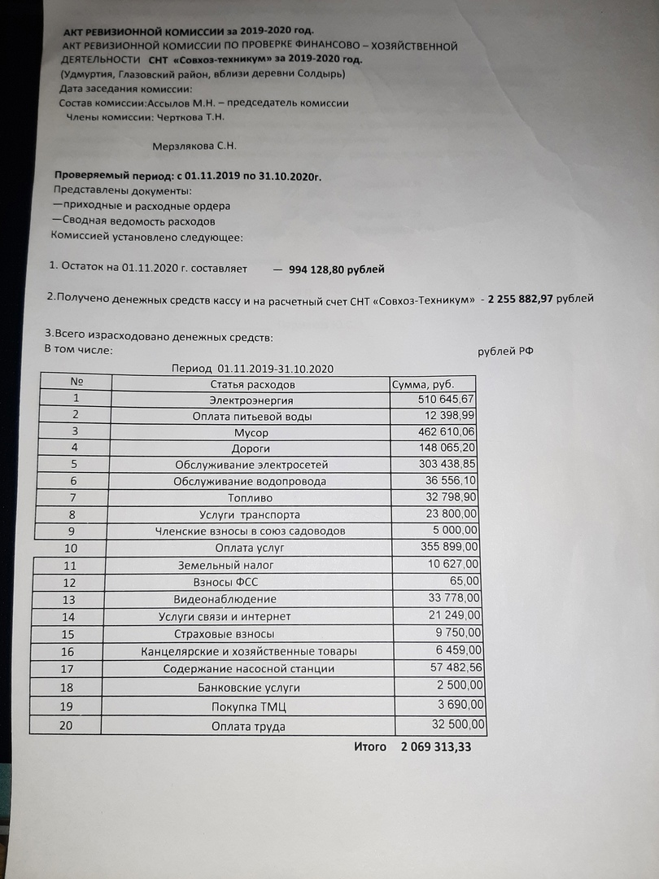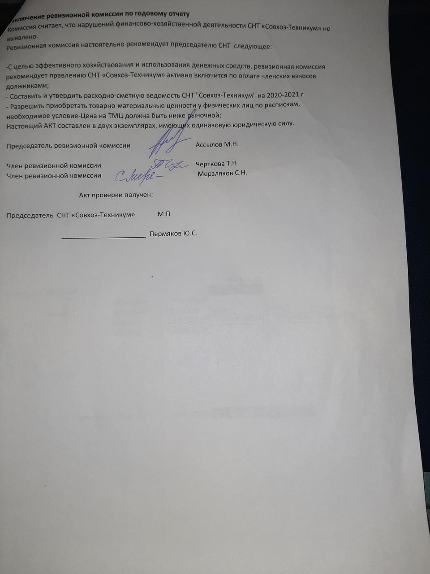

3. Выделение участков под выращивание картофеля было произведено довольно давно. За это время большая часть членов СНТ перестали их обслуживать. Есть садоводы, которые используют несколько участков и не платят за них взносы. Учитывая все перечисленное, правление предлагает провести инвентаризацию участков, выделенных под выращивание картофеля. Члены СНТ использующие данные участки должны будут написать заявление, что согласны их использовать и оплачивать аренду. Срок подачи заявления до 5 июля 2021г. Если заявление не будет подано, участок будет считаться брошенным. Что бы в дальнейшем обществу не платить штрафные санкции за тот же борщевик, правление рассматривает возможность передачи данных земель третьим лицам.

4. При наличии у садовода задолженности по уплате членских взносов за два и более года предлагается проводить отключение воды для полива на данный участок, и утвердить следующий порядок отключения.

Порядок отключения воды для полива.

1. Правление посылает уведомление должнику. В нем указывается сумма задолженности, сроки погашения, предполагаемая дата отключения.

2. Оповещение должника одним из следующих способов:

* смс-сообщение;
* почтовое отправление;
* личное вручение;
* письмо на e-mail.

Метод отправки уведомления выбирает правление СНТ. Расписка о получении не требуется.

3. По прошествии 20 дней СНТ имеет право отключить должника от «воды». При этом необходимо составить «Акт об отключении воды».

Отключение воды происходит бесплатно. Подключение будет производиться по письменному заявлению садовода, после погашения задолженности и предварительной оплаты сметы на производство работ по подключению.

5. Во время приема взносов ко мне, как к председателю, обращалось много членов СНТ с предложением ограничить движение автомобильного транспорта по территории общества в весенний период. Для сохранения дорог считаю данные предложение актуальным. Предлагаю ограничивать движение транспорта ориентировочно с середины апреля до 1 мая. Конкретные сроки зависят от погодных условий и будут уточняться каждый год правлением. Объявление о ограничение движения будут размещаться на сайте и в Сообществах ВКОНТАКТЕ.

Решение по вопросам, поставленным на голосование в соответствии с

повесткой очередного общего собрания, осуществляется **путем заполнения ЛИСТА ГОЛОСОВАНИЯ В ЗАОЧНОЙ ФОРМЕ.**

Лист голосования в заочной форме необходимо заполнить и сдать **С 14-00 часов 05.12.2020г. и не позднее 12-00 часов 04 ИЮЛЯ 2021 г.**

**С 13-00 часов 04 ИЮЛЯ 2021 г.** будет произведен подсчет голосов по адресу: УР, Глазовский район, территория СНТ «СОВХОЗ-ТЕХНИКУМ», помещение правления.

**ПОЛУЧИТЬ** ЛИСТ ГОЛОСОВАНИЯ В ЗАОЧНОЙ ФОРМЕ можно распечатав с сайта, получив у бухгалтера при оплате членских взносов или у председателя СНТ. **СДАТЬ** ЗАПОЛНЕННЫЙ ЛИСТ НЕОБХОДИМО САМОСТОЯТЕЛЬНО,

а) предварительно позвонив по одному из следующих телефонов:

8(912) 763-49-05 - Пермяков Ю.С., председатель СНТ «Совхоз-Техникум», председатель общего собрания СНТ,

б) 8(912) 003-30-99; г. Глазов ул. Белова д. 4 каб. 318 - Сидько Ю.Г. – секретарь общего собрания СНТ

А также при оплате членских взносов у бухгалтера СНТ.

При сдаче заполненного листа голосования иметь при себе удостоверение личности, книжку члена СНТ Совхоз-Техникум, правоустанавливающий документ на участок.

 Дополнительно сообщаем, что если Вы не можете принять личное участие в голосовании, то за Вас может проголосовать Ваш представитель, имеющий доверенность, заверенную нотариусом.

Информация и   материалы, будут размещены для ознакомления на сайте СНТ «Совхоз-Техникум»: snt18.com.

Приложение: ЛИСТ ГОЛОСОВАНИЯ В ЗАОЧНОЙ ФОРМЕ

ЛИСТ ГОЛОСОВАНИЯ В ЗАОЧНОЙ ФОРМЕ

ЧЛЕНА СНТ «СОВХОЗ-ТЕХНИКУМ» ПО ПОВЕСТКЕ ОЧЕРЕДНОГО ОБЩЕГО СОБРАНИЯ ЧЛЕНОВ СНТ «СОВХОЗ-ТЕХНИКУМ», проходящего в заочной форме **с 14-00 часов 05.12.2020г. до 12-00 часов 04 ИЮЛЯ 2021 г.**

1. Отчет председателя СНТ о проделанной работе за период с 01.11.19г по 01.11.20г.

Предлагается: Утвердить отчёт председателя СНТ Пермякова Ю.С. о проделанной работе.

**ЗА -** ПРОТИВ- ВОЗДЕРЖАЛСЯ-

2. Отчет ревизионной комиссии о проделанной работе за период с 01.11.19г. по 01.11.20г.  
 Предлагается : Принять и утвердить Отчёт ревизионной комиссии .

**ЗА -** ПРОТИВ- ВОЗДЕРЖАЛСЯ-

3. Проведение инвентаризации участков, выделенных под выращивание картофеля.

Предлагается: Провести инвентаризацию участков, выделенных под выращивание картофеля.

**ЗА -** ПРОТИВ- ВОЗДЕРЖАЛСЯ-

4. Отключение воды для полива у членов СНТ, имеющих задолженность за два и более предыдущих года.

Предлагается: Утвердить порядок отключения воды для полива у членов СНТ, имеющих задолженность за два и более предыдущих года.

**ЗА -** ПРОТИВ- ВОЗДЕРЖАЛСЯ-

6. Ограничение движения автотранспорта в весенний период.

Предлагается: Проводить ежегодное ограничение движения автотранспорта в весенний период.

**ЗА -** ПРОТИВ- ВОЗДЕРЖАЛСЯ-

Участок № ___________ Домашний адрес, тел. email________________________________________

_____________________________________________________________________________________

Ф.И.О.(полностью)_____________________________________________________/______________/

(подпись)

Дата голосования « ______» _______________________ 202 ___г.